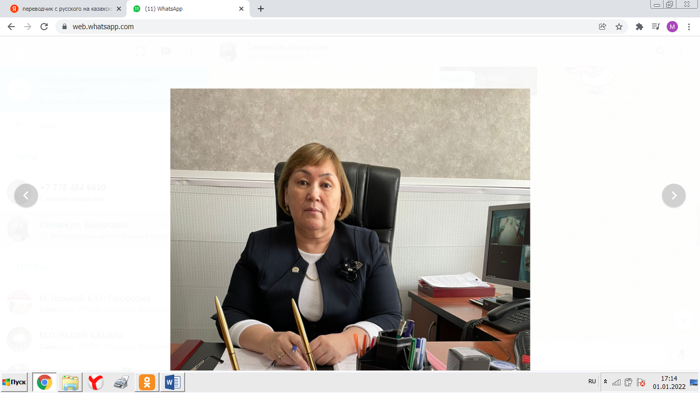 | Тегі | Халмурзаева
 | Аты | Сапаркуль
 | Әкесінің | Бакировна
 | Лауазымы | Мектеп директоры
 | Телефон | 87784659898
 | Мекен -жайы почта | 67saparkul@mail.ru

"Ұлы көшбасшының 4 ережесі"тақырыбындағы эссе
Стивен Р.Кови өзінің "табысты көшбасшының төрт ережесі" кітабында Ұлы көшбасшының төрт ережесін сипаттайды, олар іс жүзінде тұтас тұлғаның парадигмасын қолдануға, сондай-ақ қиындықтарға жауап беруге және көшбасшылықты дамытуда кездесетін кедергілерді жеңуге мүмкіндік беретін операциялық жүйені құрайды. Ол осы ережелерді олардың жоғары өмірлік маңыздылығына, шешуші рөліне, шұғыл қажеттілігіне, жеделдігіне және терең мағыналарына байланысты тізімдейді. Олар болашақта тұрақты үлкен нәтижелерге қол жеткізуге көмектеседі деп ойлаймын.
Ол мынадай ережелерден тұрады:
1. Тікелей бағыныштылармен, сондай-ақ жоғары және тең қызметкерлермен сенімді қарым-қатынас орнатыңыз.
2. Әр адамның жеке үлесі оларға қалай ықпал ететінін нақты түсіндіріп, мақсаттарды нақтылаңыз.
3. Жүйелер мен жұмыс процестерін жетістіктерге кедергі келтіргеннен гөрі көбірек болатындай етіп реттеңіз.
4. Қызметкерлердің таланттары мен қабілеттерін ашыңыз, олар ортақ іске құнды, ерекше үлес қоса алады.
"Егер сіз көшбасшы болсаңыз, осы төрт Ереженің барлығын орындасаңыз, сенімсіздікпен, бюрократия жүйелерінен тыс мақсаттар туралы нақты түсініктің болмауымен және адамдардың таланты мен әлеуетін дұрыс пайдаланбауымен күресудің қажеті жоқ. Барлық ауыр проблемалар еңсеріледі, өйткені біздің зерттеулеріміз осы төрт негізгі бағыт көшбасшылық сапасын барынша анықтайтындығын дәлелдейді", - деп жазады Стивен Р.Кови.
Өз қызметкерлеріңізге сенім ұялату және олардың таланттарын ашу - бұл ең басты мақсат. Кови мырза сәтті көшбасшыларға қажет тағы екі шеберлікті қосады. Бірақ, менің ойымша, жоғарыда аталған 4 ереженің екеуі болса да, олар кұшбасшы бола алады. Кови "табысты көшбасшы" ұғымына тоқталмауды, "ұлы көшбасшы" ұғымына қарай жүруді ұсынады.
Табысқа жетуді көпшілігі толығымен әділ, ал ұлы адамдар екіталай деп ойлайды. Кітаптағы мұндай адамдардың мысалдарын санамау керек, ал Кови Уорен Баффеттің стратегиясын Нью-Йорктің орталығындағы күндізгі науалардағы кішкентай сатушымен салыстырудан жалықпайды. Табысты, ұлы адамдардың, ол немен және қайда айналысатыны маңызды емес.
Бұл 7 дағдының қысқаша нұсқасы сияқты. Ең бастысы шығарылған, бірақ бірдеңе жоқ сияқты. Айтылғандай тартымды емес. Бірақ Кови әдемі жеткізген!
Бірақ табысты болу үшін, менің ойымша, "мақсатқа қалай жетуге болады"дегенге назар аударған жөн.
Әдепті және кедергісіз талдау. "4 ереже "де жаман емес, өйткені" мақсатқа қалай жетуге болады " кітабындағы көшбасшылыққа қатысты бірқатар сұрақтар көтерілмеген.

